Título: Maximizando valor: optimizacion del blending en desmonteras antiguas en funcion del valor del mineral
Categoría: Operaciones Mineras y Gestión de Activos
Autor: Mario Santos Chara Hancco / Empresa: Empresa Administradora Cerro SAC
Cargo: Ingeniero de Planeamiento / Dirección: Villa San Juan Mz.E Lote 15-A / Cerro Colorado / Arequipa
Correos: mchara@volcan.com.pe / mario.chara7104@gmail.com
Celular: 955882270
Coautor: Luis Alberto Colachagua Canchan
Empresa: Empresa Administradora Cerro SAC / Cargo: Senior de Ingeniería y Planeamiento / Dirección: Paucarpata / Arequipa
Correos: lcolachagua@volcan.com.pe / Colachaguacanchan@gmail.com
Celular: 988606045

RESUMEN:
Los depósitos antiguos de desmonte en Cerro de Pasco, resultado de más de un siglo de actividad minera, han sido históricamente vistos como pasivos ambientales, incluso ya considerados dentro de un plan de cierre de mina, y sin considerar su potencial para la recuperación secundaria de minerales residuales. Sin embargo, mediante la aplicación del Net Smelter Return (NSR) como herramienta clave en la optimización del blending, se ha logrado maximizar el valor económico de estos materiales.
Mediante este modelo de optimización, reducimos el desperdicio del recurso minero y maximizamos su reutilización produciendo mineral con valor económico. Este modelo no solo mejora la sostenibilidad de la operación minera, sino que también reduce pasivos mineros (Desmonteras), costos y genera oportunidades económicas a largo plazo mediante una operación responsable.
La necesidad de generar rentabilidad, sostenibilidad y una política responsable social-ambienta, se origina esta propuesta de OPTIMIZACION DEL BLENDING EN DESMONTERAS ANTIGUAS EN FUNCION DEL VALOR DEL MINERAL. Todo parte en la forma tradicional de realizar la planificación minera, y es que en esta metodología no se incorpora desmonteras como frentes o fases de minado.
OBJETIVO PRINCIPAL:
- Maximizar el valor del negocio minero en Cerro de Pasco proponiendo nuevo blending en las desmonteras utilizando herramientas de optimización y valor del mineral (NSR)

OBJETIVOS ESPECIFICOS:
Optimizar la secuencia de minado en nuestras desmonteras en función del valor del mineral y restricciones operativas
Incrementar el NPV desarrollando estudios y análisis geo-metalúrgicos en las desmonteras
Realizar optimización de rutas de acarreo en desmonteras para disminuir los costos operativos e incrementar el valor del mineral.
Desarrollar nuevos métodos de minado selectivo para el reaprovechamiento de desmonteras tanto para sulfuros y óxidos
Realizar los diseños óptimos tanto para el tajo como para las desmonteras en función de la optimización por Learch and Grossman.
PROCEDIMIENTO:
El procedimiento evidencia la forma de como realizamos la planificación integral de las desmonteras incluyendo la optimización del blending para incrementar la rentabilidad económica.
Para lograr lo mencionado el procedimiento será el siguiente:
Generación de modelo económico: Utilizamos como input el modelo geológico otorgado por el área de modelamiento para realizar el modelo de reservas en función de parámetros económicos como los precios, costos operativos, modelo geo metalúrgico y geotécnico.
Pits anidados: Generación de Pits anidados en función a la sensibilización de los precios de Zn, Pb y Ag, luego pasamos a la selección de Pit Final realizando el análisis del Best y Worst case para realizar la elección final de la envolvente económica optima
Pushbacks: Realización de las fases de minado para las desmonteras en función a la selección de Pit Final con una variación en un 5% entre el Pit final y diseño operativo
Secuencia de Minado para un blending optimizado: Desarrollar la secuencia de minado en función del valor del mineral para la optimización del blending y los objetivos propuestos por cada periodo
Maximización de NPV en función al blending optimizado: Desarrollar flujo de caja por periodo y realizar un análisis de NPV, Pay Back y TIR
RESULTADOS OBTENIDOS:
- Incremento de la rentabilidad económica al aplicar la optimización de blending
- Mejora en el performance metalúrgico debido al secuenciamiento óptimo.
- Transformación de pasivos ambientales en recursos aprovechables
- Reaprovechamiento de mineral que antes era desmonte
CONCLUSIONES
- Se optimizó la secuencia de minado en nuestras desmonteras para la generación de mayor rentabilidad

- Incremento del NPV desarrollando estudios y análisis geo-metalúrgicos en las desmonteras para determinar el valor del mineral

- Realización de rutas de acarreo optimas en desmonteras para disminuir los costos operativos e incrementar el valor del mineral.

- Se implementó nuevos métodos de minado selectivo para el reaprovechamiento de desmonteras tanto para sulfuros y óxidos

- Se realizó los diseños óptimos tanto para el tajo como para las desmonteras en función de la optimización por Learch and Grossman.

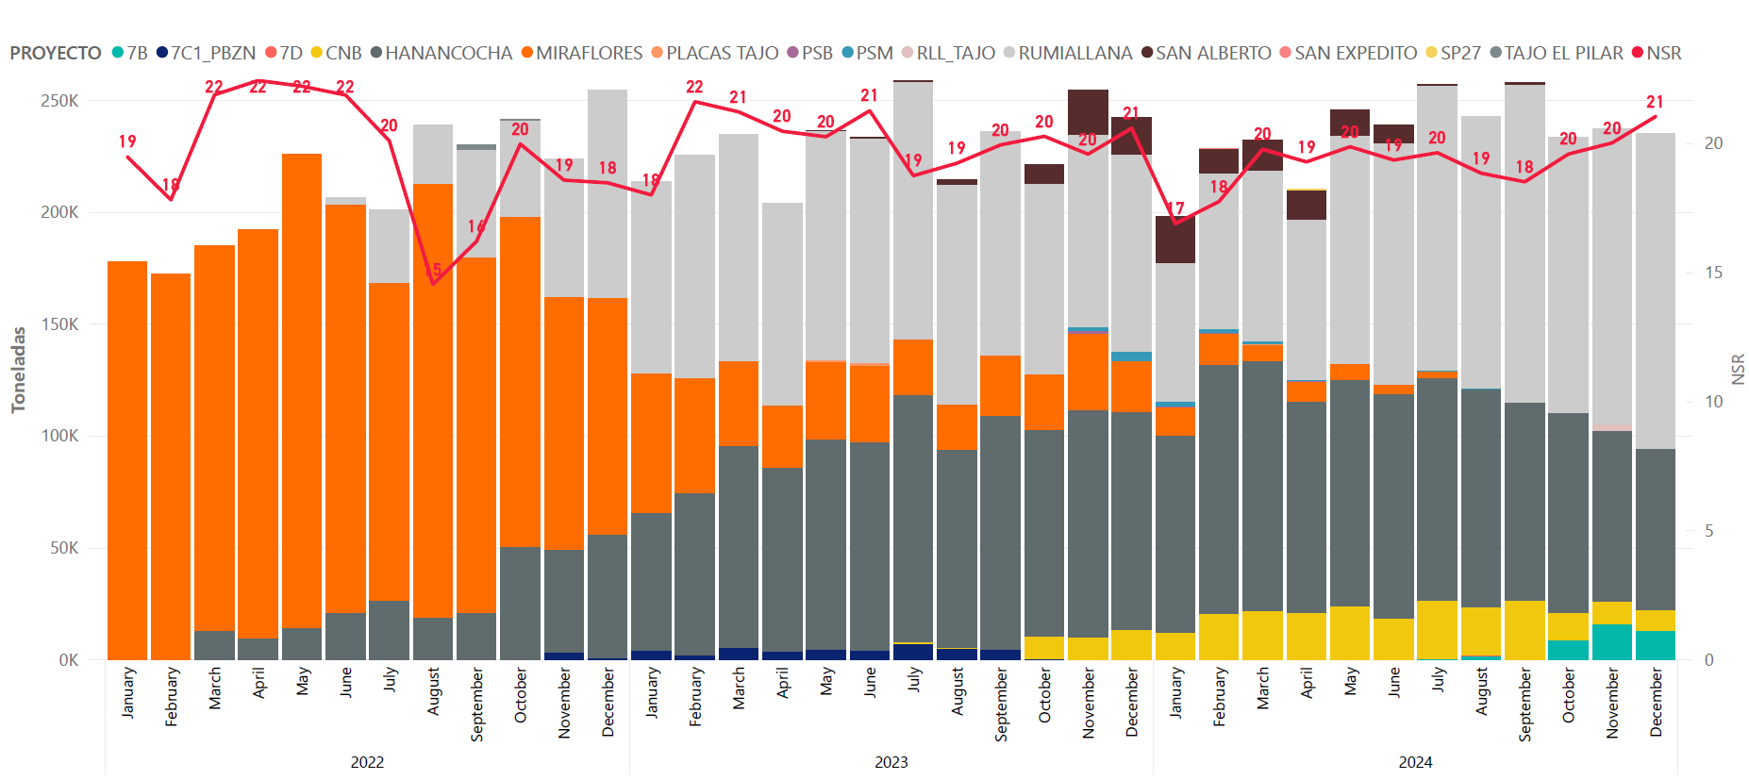
Secuenciamiento de minado vs NSR

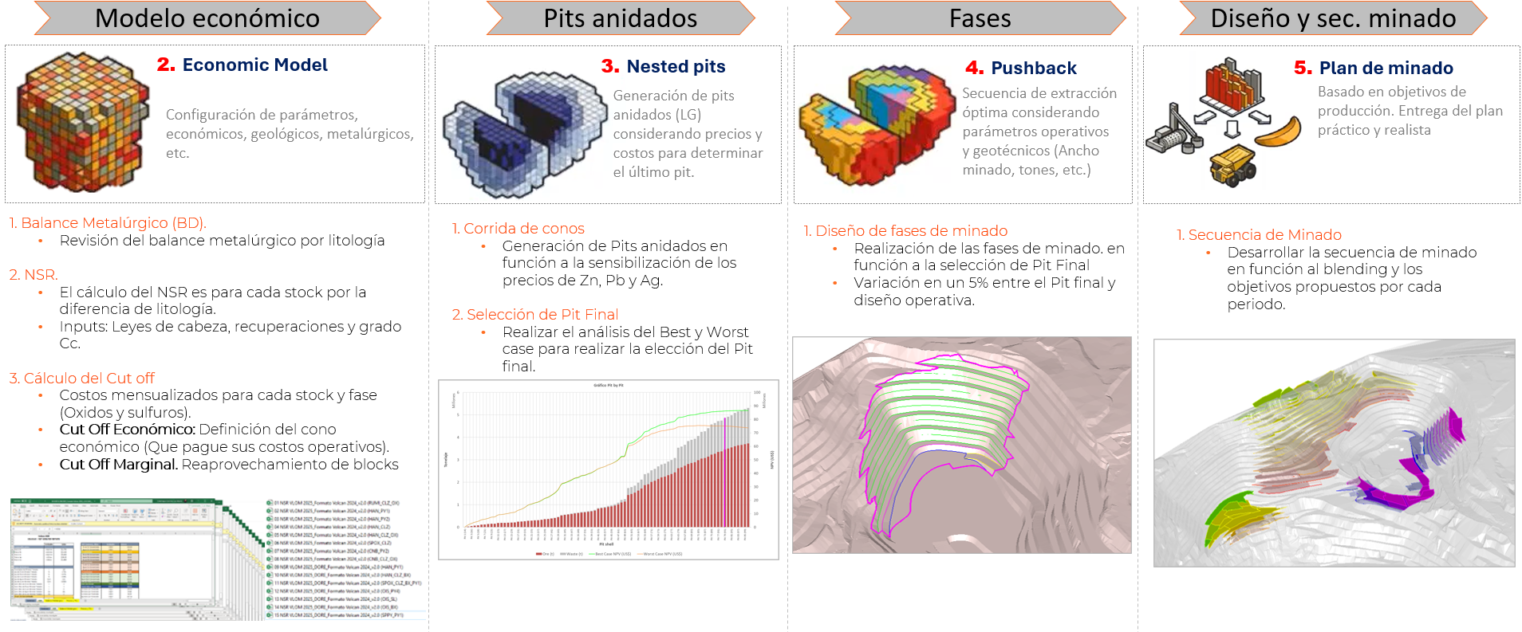
Plan minero para depósitos de stockpile

